Аналитическая записка
Контрольно-счетной палаты Брянского района
на отчет об исполнении бюджета Брянского муниципального района Брянской области
за I квартал 2020 года

- Общие положения
Аналитическая записка об исполнении бюджета Брянского муниципального района Брянской области за I квартал 2020 года подготовлена в соответствии со статьей 264.2 Бюджетного кодекса Российской Федерации и Положением о Контрольно-счетной палате Брянского района утверждённого решением Брянского районного Совета народных депутатов от 25.04.2012г. №4-25-10 , стандартом внешнего муниципального финансового контроля 9 «Проведение оперативного (текущего) контроля за ходом исполнения местного бюджета», пунктом 1.2.2. плана работы Контрольно-счетной палаты Брянского района на 2020 год, утвержденного распоряжением председателя Контрольно-счетной палаты от 27 декабря 2019 года №85.
Аналитическая записка оформлена Контрольно-счетной палатой Брянского района по результатам оперативного анализа и контроля за организацией исполнения бюджета Брянского муниципального района в 2020 году, отчетности об исполнении бюджета района за I квартал 2020 года.
В течении 1 квартала в решение Брянского районного Совете народных депутатов от 18.12.2019 года №6-16-1 «О бюджете Брянского муниципального района Брянской области на 2020 год и плановый период 2021 и 2022 годов» изменения и дополнения не вносились.
По сравнению с первоначально утверждёнными, решением о бюджете Брянского муниципального района Брянской области от 18.12.2019 года №6-16-1, основными характеристиками бюджета на 2020 год, на 01.04.2020 года доходы бюджета в целом на год увеличены на 63 129,9 тыс.рублей и составляют 1 332 592,2 тыс.рублей, а расходы увеличены на 63 129,9 тыс.рублей и составляют 1 332 592,2 тыс.рублей. По доходам и расходам установлен сбалансированный бюджет.
По итогам I квартала 2020 года бюджет района исполнен по доходам в сумме 218 591,2 тыс.рублей и расходам в сумме 211 171,9 тыс.рублей, с превышением доходов над расходов (профицит) в сумме 7 419,3 тыс.рублей.

- Анализ исполнения доходов бюджета Брянского муниципального района Брянской области
За I квартал 2020 года бюджет района по доходам исполнен на 16,4 % от уточненных плановых назначений. К соответствующему периоду прошлого года доходы составили 15,3%.
Структура доходов бюджета района на 1 апреля 2020 года представлена в диаграмме.
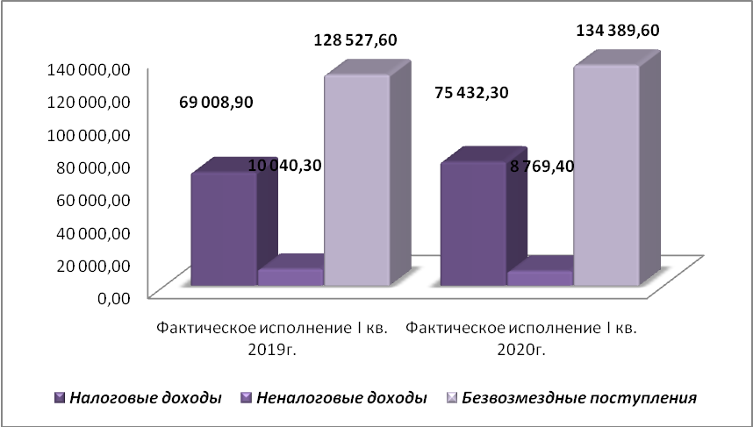
В структуре доходов бюджета района удельный вес налоговых и неналоговых доходов составил 38,5 процента, что на 0,4 процентный пункт (далее П.П.) выше по сравнению с соответствующим периодом прошлого года.
Вместе с тем в абсолютных значениях доходы в 2020 году выросли по отношению к аналогичному периоду 2019 года на 11 014,5 тыс.рублей (или на 5,3%) и составили 218 591,3 тыс.рублей.
Анализ исполнения доходной части бюджета района за I квартал 2020 года представлен в приложении №1.
В структуре налоговых и неналоговых доходов 89,6% приходится на долю налоговых доходов (34,5% от общих доходов бюджета). Основными налогами, сформировавшими доходную часть бюджета, являются налог на доходы физических лиц; налоги на совокупный доход включающие в свою очередь единый налог на вменённый доход, единый сельхозналог и налог взимаемый в связи с применением патентной системы; акцизы по подакцизным товарам (продукции).
Динамика налоговых доходов бюджета района по сравнению с 2019 годом отражена на следующей диаграмме
(тыс.руб.) 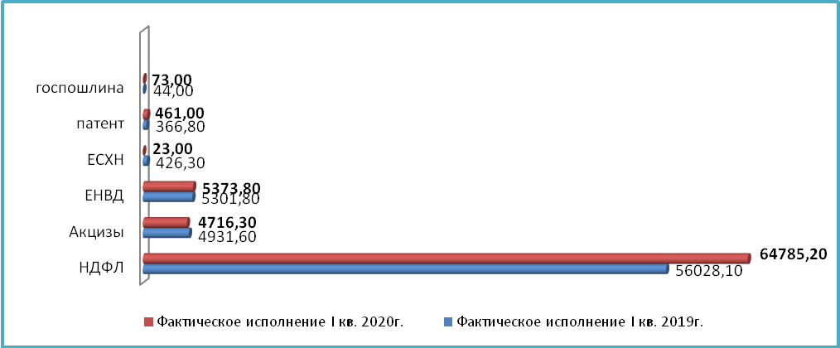
Налог на доходы физических лиц поступил в сумме 64 785,2 тыс.рублей или 20,9% утвержденных годовых назначений. В объеме налоговых доходов бюджета района налог на доходы физических лиц занимает 85,9 процентов.
Поступления по налогу к аналогичному периоду прошлого года (далее АППГ) выросло на 8 757,1 тыс.рублей и составили 115,6% от уровня АППГ.
Налоги на совокупный доход поступили в сумме 5 857,8 тыс.рублей или 26,6% утвержденных годовых назначений. В объеме налоговых доходов бюджета района данные поступления занимают 7,8%.
К АППГ указанные поступления уменьшились на 2 147,4 тыс.рублей и составили 73,2%.
Доходы от акцизов по подакцизным товарам (продукции), производимым на территории РФ, поступили в сумме 4 716,3 тыс.рублей или 21,8 процентов от годового плана. В объеме налоговых доходов бюджета района данные поступления занимают 6,3%.
К АППГ указанные поступления уменьшились на 215,3 тыс.рублей и составили 95,6%.

Неналоговые доходы бюджета исполнены в сумме 8 769,4 тыс.рублей или 41,9% годовых плановых назначений. По отношению к 1 кварталу 2019 года данные доходы составили 87,3%, тем самым уменьшились на 1 270,9 тыс.рублей. Основными неналоговыми источниками доходов бюджета района в 1 квартале 2020 года выступают доходы от использования имущества – 6 731,1 тыс.рублей (76,8% удельного веса) и сократившиеся к АППГ на 718,0 тыс.рублей или на 9,6%. Доходы от использования имущества включают в себя: доходы, получаемые в виде арендной платы за земельные участки, а также средства от продажи права на заключение договоров аренды земельных участков в сумме 6 113,7 тыс.рублей (38,2% к плану). К 2019 году данные доходы уменьшились на 1 022,1 тыс.рублей или на 14,3%;
доходы от сдачи в аренду имущества в сумме 441,1 тыс.рублей (50,6% плана) (к АППГ – рост на 232,6 тыс.рублей или более, чем в 2 раза);
платежи от МУП в сумме 14,4 тыс.рублей (120,0% плана) и прочие поступления от использования имущества в сумме 146,0 тыс.рублей (доходы не планировались). Данные поступления выше уровня АППГ более чем в 1,5 раза.
На втором месте по удельному весу в структуре неналоговых доходов в 1 квартале 2020 года стоят доходы от продажи материальных и нематериальных активов в сумме 859,7 тыс.рублей (9,8% удельного веса). К АППГ данные доходы сократились на 265,2 тыс.рублей или на 1,4%.
Штрафы, санкции, возмещение ущерба за 1 квартал 2020 года исполнены в сумме 609,5 тыс.рублей (7,0% в структуре неналоговых доходов). К АППГ данные доходы сократились на 310,3 тыс.рублей или на 2,2%.
На долю платежей при пользовании природными ресурсами приходится 5,4% удельного веса, в сумме 472,0 тыс.рублей. К АППГ данные доходы возросли на 49,6 тыс.рублей или на 1,2%.
Исполнение неналоговых доходов бюджета района в сравнении с 1 кварталом 2019 года отражено на следующей диаграмме:
(тыс.руб.)
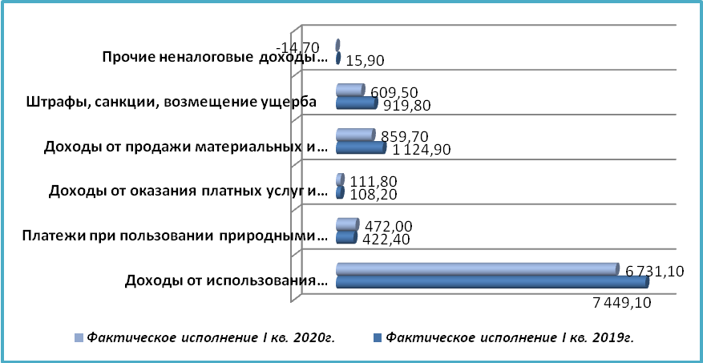

Вместе с тем как и в предыдущие годы основную долю доходов бюджета района в 1 квартале 2020 года, составляют безвозмездные поступления из бюджетов других уровней - 134 389,6 тыс.рублей или 61,5%. По сравнению с 1 кварталом 2019 года безвозмездные поступления в бюджет района увеличились на 5 862,0 тыс.рублей, или на 4,6 процента; в т.ч. увеличен объем поступления дотаций из вышестоящего бюджета на 1 519,5 тыс.рублей или на 10,0%, объем субвенций – на 5 105,2 тыс.рублей (4,8%), а также субсидий – на 858,9 тыс.рублей (субсидии, как и в I квартале 2019 года, в бюджет района не поступали). Иные межбюджетные трансферты в анализируемом периоде текущего года в бюджет района поступали в сумме 4 249,8 тыс.рублей, что меньше, чем АППГ на 445,8 тыс.рублей или на 9,5%.

Доходы за счёт безвозмездных поступлений в бюджет Брянского района в сравнении с 1 кварталом 2019 года представлены в диаграмме:
(тыс.руб.)
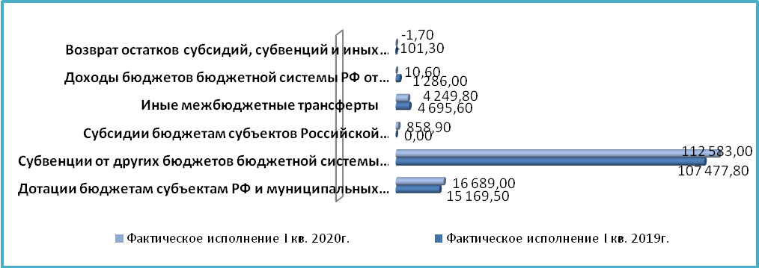
Объем полученных дотаций составляет 16 689,0 тыс.рублей или 33,3% к годовым назначениям (+1 519,5тыс.рублей к АППГ или 10,0%). Субвенции за отчетный период поступили в сумме 112 583,0 тыс.рублей или 18,6% от плана (+5 105,2 тыс.рублей к АППГ или 10,0%). Также в 1 квартале 2020 года в бюджет поступили доходы от возврата неиспользованных сельскими поселениями межбюджетных трансфертов в сумме 10,6 тыс.рублей.
Неиспользованные остатки межбюджетных трансфертов, предоставленные из областного и федерального бюджетов, имеющие целевое назначение, возвращены из бюджета района в объеме 1,7 тыс.рублей.

- Анализ исполнения расходов бюджета Брянского муниципального района
Общий объем расходов, утвержденный решением о бюджете Брянского муниципального района на 2020 год (в редакции решения №6-16-1 от 18.12.2019г.) составляет 1 269 462,2 тыс.рублей.
Объем расходов, утвержденный по сводной уточненной бюджетной росписи на 1 апреля 2020 года, составил 1 332 592,2 тыс.рублей, что выше объемов, утвержденных решением о бюджете, на 63 130,0 тыс.рублей или на 5,0 процента. Расхождение объемов расходов, утвержденных решением о бюджете и уточненной бюджетной росписью обусловлено поступлением целевых средств из областного бюджета с их распределением на соответствующие условиям поступления средств расходы, что соответствует положениям, определенным пунктом 3 статьи 217 Бюджетного кодекса Российской Федерации.
Исполнение расходов бюджета района за 1 квартал 2020 года составило 211 171,9 тыс.рублей, что соответствует 15,8% уточненной бюджетной росписи. К уровню расходов аналогичного периода прошлого года расходы составили 112,2%, в абсолютном размере отмечается рост расходов на 22 944,9 тыс.рублей.

3.1. По разделам и подразделам классификации расходов бюджетов Российской Федерации
Исполнение расходов бюджета района в 1 квартале 2020 года осуществлялось по 12 разделам бюджетной классификации расходов. Наибольший удельный вес в общем объеме расходов составили расходы по разделу – 07 «Образование» - 70,0%. Доля раздела 01 «Общегосударственные расходы» составила 13,1%, раздела 08 «Культура и кинематография» - 6,5%, 10 «Социальная политика» - 3,7%, 11 «Физическая культура и спорт» - 1,9%, 04 «Национальная экономика» - 1,4%. Доля расходов, приходящаяся по остальным разделам не превышает 1,0%.
В разрезе разделов бюджетной классификации из 12 разделов, расходы по 9-ти разделам исполнены выше среднего процента исполнения (15,8%).
Анализ исполнения расходов бюджета представлен в следующей таблице:

(тыс.руб.)
Показатели бюджета | План 2020г. (бюджетная роспись) | Факт. исполнение за I пол.2020г. | % исполнения | Факт. исполнение за I пол.2019г. | Отклонение I пол. 2020г. от I пол. 2019г. | Отношение I пол. 2018г. к I пол. 2017г.
1 | 3 | 2 | 5 | 4 | 6 | 7
Общегосударственные вопросы | 115 182,7 | 27 709,9 | 24,1 | 17 250,4 | 10 459,5 | 160,6
Национальная оборона | 2 952,1 | 738,0 | 25,0 | 723,7 | 14,3 | 102,0
Национальная безопасность и правоохранительная деятельность | 6 262,4 | 1 501,3 | 24,0 | 971,3 | 530,0 | 154,6
Национальная экономика | 240 610,3 | 2 865,7 | 1,2 | 3 878,2 | -1 012,5 | 73,9
Жилищно-коммунальное хозяйство | 23 930,3 | 1 701,5 | 7,1 | 1 913,1 | -211,6 | 88,9
Охрана окружающей среды | 0,0 | 0,0 |  | 18,0 | -18,0 | 0,0
Образование | 775 660,6 | 148 048,6 | 19,1 | 137 979,1 | 10 069,5 | 107,3
Культура и кинематография | 77 752,3 | 13 627,4 | 17,5 | 13 474,9 | 152,5 | 101,1
Здравоохранение | 126,4 | 126,4 | 100,0 | 283,6 | -157,2 | 44,6
Социальная политика | 55 692,8 | 7 840,5 | 14,1 | 5 665,9 | 2 174,6 | 138,4
Физическая культура и спорт | 22 363,5 | 4 068,6 | 18,2 | 3 263,4 | 805,2 | 124,7
Обслуживание государственного и муниципального долга | 5 474,8 | 1 342,8 | 24,5 | 1 145,8 | 197,0 | 117,2
Межбюджетные трансферты | 6 584,0 | 1 601,2 | 24,3 | 1 659,6 | -58,4 | 96,5
Расходы бюджета - ИТОГО | 1 332 592,2 | 211 171,9 | 15,8 | 188 227,0 | 22 944,9 | 112,2

По разделу «Общегосударственные вопросы» расходы за 1 квартал 2020 года исполнены в сумме 27 709,9 тыс.рублей. Доля расходов по разделу в общей структуре расходов бюджета составила 13,1%. В сравнении с аналогичным периодом прошлого года по разделу отмечен рост расходов на 10 459,5 тыс.рублей или на 60,6%. В общей структуре, также увеличена на 3,9 П.П. и доля расходов по данному разделу в сравнении с АППГ.
В рамках раздела бюджетные ассигнования направлены на функционирование высшего должностного лица органа местного самоуправления, законодательных (представительных) органов местного самоуправления, на финансирование расходов по обеспечению деятельности аппарата администрации района, финансовых органов и органов финансового надзора, централизованной бухгалтерии, МФЦ, Комитета по управлению муниципальным имуществом и других общегосударственных расходов а также МБУ «Хозяйственно-транспортная служба администрации Брянского района».
Расходы по разделу «Национальная оборона» исполнены за 1 квартал 2020 года в сумме 738,0 тыс.рублей или 25,0% к утвержденным бюджетным ассигнованиям с удельным весом расходов 0,3% (-0,1П.П.). По сравнению с 1 кварталом 2019 года расходы раздела увеличились на 14,3 тыс.рублей или 2,0 процента.
Расходы раздела направлены на предоставление субвенций бюджетам сельских поселений для обеспечения воинского учета на территории района за счет средств федерального бюджета (содержание военно-учетных работников сельских администраций).
Расходы по разделу «Национальная безопасность и правоохранительная деятельность» составили за 1 квартал 2020 года – 1 501,3 тыс.рублей или 24,0% к утвержденным бюджетным ассигнованиям. На долю расходов по данному разделу приходится 0,7 процента (плюс 0,2 П.П. к АППГ). По сравнению с 1 кварталом 2019 года расходы увеличились на 530,0 тыс. рублей или на 54,6%.
Расходы по разделу сложились за счет расходов на функционирование ЕДДС Брянского района, на обеспечение эксплуатации имущества, а также на предоставление субсидий в рамках реализации мероприятий в сфере пожарной безопасности.
Расходы по разделу «Национальная экономика» составили 2 865,7 тыс.рублей или 1,2% к утвержденным бюджетным ассигнованиям. По сравнению с 1 кварталом 2019 года расходы по разделу сократились на 1 012,5 тыс.рублей или почти на 26,1%. Удельный вес расходов раздела в общей сумме расходов бюджета составил 1,4 процента (-0,7П.П.).
В рамках данного раздела расходы распределены по следующим подразделам:
по подразделу 04 08 «Транспорт» в бюджетной росписи запланированы выплаты субсидий организациям автомобильного транспорта на компенсацию потерь в доходах. Исполнение за 1 квартал 2020 года составило 89,0 тыс.рублей или 16,7 процента от годового плана.
По подразделу 04 09 «Дорожное хозяйство (дорожные фонды)» расходы исполнены в сумме 2 261,9 тыс.рублей. По данному подразделу осуществлены межбюджетные трансферты в бюджеты поселений на осуществление переданных полномочий в сумме 2 053,2 тыс.рублей (19,1% к плану). Данные расходы согласно заключенным соглашениям полностью финансируются за счет поступлений от акцизов. Отмечено, что по состоянию на 01.04.2020 года в бюджет района поступило 4 716,3 тыс.рублей доходов от акцизов, вместе с тем в бюджеты поселений, данные средства распределены не в полном объёме.
На строительство автомобильных дорог для населенных пунктов Брянского района использовано 95,7 тыс.рублей.
По подразделу 0412 «Другие расходы в области национальной экономики» расходы исполнены за 1 квартал 2020 года в сумме 514,9 тыс.рублей или 30,5 процента от плана. Данные расходы направлены на оформление земельных участков под объектами недвижимости муниципальной собственности, мероприятия в сфере архитектуры и градостроительства, исполнение исковых требований на основании вступивших в силу судебных актов, а также за счет субвенции низ областного бюджета на осуществление отдельных государственных полномочий в области охраны труда.
Расходы по разделу 05 «Жилищно-коммунальное хозяйство» за 1 квартал 2020 год исполнены в сумме 1 701,5 тыс.рублей или 7,1 процента к годовому плану. По сравнению с 1 кварталом 2019 года расходы сократились на 211,6 тыс.рублей или на 11,1%. Доля раздела в структуре расходов бюджета района сложилась в размере 0,8 процента (-0,2 П.П.).
В рамках данного раздела расходы распределены по подразделам:
по подразделу 0501 «Жилищное хозяйство» исполнение составило 333,2 тыс.рублей или 8,1 процентов от годового объёма лимитов. Средства направлены на обеспечение мероприятий по капитальному ремонту в виде межбюджетных трансфертов в бюджеты поселений, на мероприятия в сфере жилищного хозяйства, а также в сумме 6,5 тыс.рублей в качестве взносов на капитальный ремонт в региональный фонд.
По подразделу 0502 «Коммунальное хозяйство» исполнено 868,3 тыс.рублей или 4,5 процента от годового плана. Расходы осуществлены на обеспечение содержания муниципального имущества; в виде межбюджетных трансфертов в бюджеты поселений по финансированию переданных полномочий по электро- и газоснабжению и в качестве бюджетных инвестиций на строительство систем водоснабжения, водоотведения, газоснабжения, а также на строительство систем водоснабжения. водоотведения. очистки сточных вод для населенных пунктов Брянского района Брянской области.
По разделу 07 «Образование» - плановые назначения исполнены в сумме 148 048,6 тыс.рублей или на 19,1% к годовому плану. По сравнению с 1 кварталом 2019 года исполнение по разделу выросло на 10 069,5 тыс.рублей и составило 107,3% к уровню прошлого года. Доля расходов по разделу – 70,1 процентов (-3,2 П.П.). В рамках раздела расходы осуществлены:
по подразделу 0701 «Дошкольное образование» в сумме 37 835,8 тыс.рублей или 19,8% от годового плана, в том числе на субсидии бюджетным и автономным учреждениям, в т.ч. на организацию питания – 2 924,2 тыс.рублей.
по подразделу 0702 «Общее образование» исполнено – 96 265,9 тыс.рублей или 20,5% от плана. В рамках раздела осуществлено финансирование обеспечения деятельности подведомственных общеобразовательных учреждений, в т.ч. организация питания, а также расходы на материальную поддержку молодых специалистов, работников общеобразовательных учреждений Брянского района и на строительство учреждений образования Брянского района.
по подразделу 0703 «Дополнительное образование» расходы составили 6 595,21 тыс.рублей или 13,4% от установленных лимитов на год. Расходы в рамках подраздела направлены на субсидии бюджетным учреждениям ДЮСШ, детских школ искусств;
по подразделу 07 07 «Молодежная политика и оздоровление детей» расходы осуществлены в сумме 27,5 тыс.рублей (1,1% от план). Расходы направлены на мероприятия по работе с детьми и молодёжью, а также на выплату стипендий;
по подразделу 0709 «Другие вопросы в области образования» исполнение расходов составило 7 324,3 тыс.рублей или 11,5% от уточненного плана. В рамах подраздела профинансированы расходы на выплату заработной платы сотрудникам аппарата, методического кабинета, централизованной бухгалтерии управления образования, реализация мероприятий по работе с детьми и молодежью, а также на выплату стипендий, предоставление мер социальной поддержки гражданам.
Расходы по разделу 08 «Культура и кинематография» составили 13 627,4 тыс. рублей или 17,5% к плановым назначениям. В сравнении с 1 кварталом 2019 года расходы раздела увеличились на 152,5 тыс.рублей или на 1,1%. Удельный вес расходов раздела составил 6,5% (-0,7П.П.).
На расходы по обеспечению деятельности библиотек направлено 2 287,8 тыс.рублей или 17,4 процентов от годового плана. В форме субсидии на осуществление муниципального задания МБУК Историко-краеведческий музей Брянского района выделено 579,3 тыс.рублей (19,4%).
На функционирование культурно-досуговых учреждений направлено 7 842,4 тыс.рублей. На обеспечение руководства и управления в сфере культуры направлено 663,2 тыс.рублей. На предоставление мер социальной поддержки по оплате жилья и коммунальным услугам работникам культуры направлено 61,2 тыс.руб. или 21,5 процента от годового плана и др.
по разделу 09 «Здравоохранение» расходы составили 126,4 тыс.рублей (100,0%). Удельный вес данных расходов составил 0,1%. В сравнении с 1 кварталом 2019 года расходы раздела уменьшились на 157,2 тыс.рублей или на 55,4%. Расходы направлены на содержание имущества находящегося в муниципальной собственности, а также на исполнение исковых требований на основании вступивших в силу судебных актов.
по разделу 1000 «Социальная политика» плановые назначения исполнены на 14,1% или в сумме 7 840,5 тыс.рублей. По сравнению с 1 кварталом 2019 года расходы увеличены на 2 174,6 тыс. рублей или на 38,4%. Удельный вес расходов раздела в общей сумме расходов бюджета составил 3,7% (+0,7П.П.).
Расходы направлены на ежемесячные доплаты к пенсии муниципальным служащим 2 017,5 тыс.рублей, на обеспечение сохранности жилых помещений закреплённых за детьми сиротами. Также в рамках раздела осуществлены расходы из резервного фонда администрации 15,0 тыс.рублей.
Также в рамках данного раздела по подразделу «Охрана семьи и детства» расходы составили 4 882,2 тыс.рублей или 11,3%. Расходы направлены на выплаты денежных средств на содержание и проезд ребёнка переданного на воспитание и вознаграждение приёмным родителям, компенсация части родительской платы за содержание ребёнка в образовательных учреждениях, компенсацию части родительской платы за содержание ребенка в образовательных учреждениях, реализующих основную общеобразовательную программу дошкольного образования; на мероприятия по обеспечению жильем молодых семей.
По подразделу «Другие вопросы в области социальной политики» расходы составили 912,3 тыс.рублей (21,6%). Указанные расходы направлены на оплату труда работников административной комиссии и отдела по опеке и попечительству, а также на публичные нормативные выплаты гражданам и на мероприятия по организации и проведению работы, направленной на социальную поддержку и помощь ветеранам и гражданам пожилого возраста Брянского района; денежные выплаты лицам которым присвоено звание "Почетный гражданин Брянского района"; реализацию отдельных мероприятий по профилактике безнадзорности и правонарушений несовершеннолетних.
Расходы по разделу «Физическая культура и спорт» исполнены в сумме 4 068,6 тыс.рублей или 18,2% плановых назначений. По сравнению с 1 кварталом 2019 года расходы раздела увеличены на 805,2 тыс.рублей или на 24,7%. Доля данных расходов составила 1,9% (+0,2П.П.).
Расходы по данному разделу направлены на обеспечение деятельности спортивно-оздоровительных комплексов и центров в форме субсидии на сумму 2 537,5 тыс.рублей или 18,4% от плана; организации, осуществляющей спортивную подготовку в форме субсидий на сумму 1 087,6 тыс.рублей или 16,8% от плана. На содержание методического кабинета направлено 412,6 тыс.рублей. Также по данному разделу произведены расходы на отдельные мероприятия по развитию спорта.
Расходы по разделу «Обслуживание государственного и муниципального долга» исполнены в сумме 1 342,8 тыс. рублей, что составляет 24,5% плановых назначений и на 197,0 тыс.рублей (или 17,2%) больше аналогичного периода прошлого года. Удельный вес расходов раздела в общей сумме расходов бюджета района составил 0,6% - на уровне АППГ. Расходы на обслуживание долга не превышают предел, установленный статьей 111 Бюджетного кодекса Российской Федерации (15,0 %).
Кассовое исполнение расходов раздела «Межбюджетные трансферты» сложились в сумме 1 601,2 тыс.рублей или 24,3% к плановым назначениям. По сравнению с 1 кварталом 2019 года расходы раздела сокращены на 58,4 тыс.рублей или на 3,5%. Удельный вес расходов раздела в общей сумме расходов бюджета района составил 0,8% (-0,1 П.П.). Расходы раздела направлены на выравнивание бюджетной обеспеченности поселений – 1 484,0 тыс.рублей в т.ч. 646,0 тыс.рублей за счёт средств областного бюджета и на поддержку и реализацию мероприятий по обеспечению сбалансированности бюджетов сельских поселений в сумме 117,2 тыс.рублей.

3.2. Анализ исполнения расходов районного бюджета в разрезе главных распорядителей средств районного бюджета
Исполнение расходов бюджета района в отчетном периоде осуществлено 7 главными распорядителями средств бюджета района. В отчетном периоде расходы бюджета района были уточнены. На основании статьи 217 и 232 Бюджетного кодекса Российской Федерации соответствующие изменения были внесены в бюджетную роспись.
Уточнения произведены по 3 главным распорядителям. Увеличены расходы по Администрации Брянского района – на 40 357,4 тыс.рублей, по Управлению культуры, молодёжной политики и спорта на 22 271,3 тыс.рублей, а также по Управлению образования – на 501,3 тыс.рублей.
Анализ исполнения ведомственной структуры расходов бюджета района в I квартале 2020 года приведен в приложении 2.
Наибольший удельный вес по ведомственной структуре расходов бюджета района составили расходы по Управлению образования администрации Брянского района – 67,3 %, Администрации Брянского района – 15,9%.
Наименьший удельный вес по ведомственной структуре расходов районного бюджета составили расходы по Контрольно-счетной палате Брянского района – 0,4%, Брянскому районному Совету народных депутатов – 0,6%, Комитету по управлению имуществом – 1,5%.
Средний уровень исполнения расходов бюджета района по итогам 1 квартала 2020 год сложился 18,5 процентов. Из 7 главных распорядителей расходов бюджета района ниже среднего показателя сложились расходы по 2 главным распорядителям: Администрация Брянского района и Управление культуры, молодёжной политики и спорта. Выше среднего показателя исполнение сложилось соответственно по остальным главным распорядителям.
По сравнению с I кварталом 2019 года расходы уменьшились по 1-му главным распорядителям: Управление культуры, молодёжной политики и спорта – на 175,9 тыс.рублей или на 0,8%. Увеличение исполнения расходов по сравнению с аналогичным периодом прошлого года произошло по: Финансовому управлению администрации Брянского района на 1 980,7 тыс.рублей (39,1%); Комитету по управлению муниципальным имуществом Брянского района – на 1 173,3 тыс.рублей (56,5%); Контрольно-счетной палате Брянского района – на 501,4 тыс.рублей (120,2%); Брянскому районному Совету народных депутатов – на 405,5 тыс.рублей (52,4%); Администрации Брянского района – на 9 061,9 тыс.рублей (37,1%); Управлению образования администрации Брянского района – на 9 998,2 тыс.рублей (7,6%).

3.3. Анализ реализации муниципальных программ
В рамках исполнения программного бюджета на 2020 год предусмотрена реализация 9 муниципальных программ.
Первоначально на реализацию 9-ти муниципальных программ в решении о бюджете было предусмотрено 1 257 269,0 тыс.рублей или 99,0 процентов от общего объема расходов бюджета. Общий объем финансирования муниципальных программ, с учетом изменений внесенных в сводную бюджетную роспись на отчетную дату, утвержден в сумме 1 319 415,0 тыс.рублей.
По итогам исполнения бюджета за 1 квартал 2020 года мероприятия в рамках реализации муниципальных программ профинансированы в объеме 207 951,4 тыс.рублей или 15,8% от годового плана.
Наименование муниципальной программы (программы) | Утверждено первоначально решением о бюджете на 2020 год | Утверждено бюджетной росписью на отчетную дату | Исполнено за отчетный период | % исполнения
Обеспечение реализации полномочий исполнительно-распорядительного органа местного самоуправления Брянского муниципального района | 144 059,6 | 143 933,2 | 28 380,9 | 19,7
Управление муниципальными финансами Брянского района | 26 734,2 | 26 734,2 | 6 967,0 | 26,1
Формирование современной модели образования в Брянском муниципальном районе | 737 874,6 | 738 375,9 | 143 960,0 | 19,5
Развитие культуры, молодежной политики и спорта в Брянском муниципальном районе | 122 161,3 | 144 432,6 | 23 082,8 | 16,0
Чистая вода | 2 921,5 | 2 921,5 | 38,7 | 1,3
Профилактика безнадзорности и правонарушений несовершеннолетних в Брянском муниципальном районе | 23,0 | 23,0 | 10,0 | 43,5
Газификация населенных пунктов Брянского района | 17 948,7 | 11 780,2 | 0,0 | 0,0
Автомобильные дороги Брянского района | 192 452,5 | 238 120,8 | 2 261,9 | 1,0
Управление муниципальной собственностью Брянского района | 13 093,6 | 13 093,6 | 3 250,2 | 24,8
Итого | 1 257 269,0 | 1 319415,0 | 207 951,4 | 15,6
Непрограммная часть | 12 193,6 | 13 177,1 | 3 220,5 | 24,4

Наименьший уровень исполнения сложился по программам «Автомобильные дороги Брянского района» - 1,0% и «Чистая вода» - 1,3%. По программе «Газификация населенных пунктов Брянского района» в I квартале 2020 года расходы не производились.

4. Анализ формирования и исполнения резервного фонда администрации Брянского района
При принятии бюджета Брянского муниципального района на 2020 год и плановый период 2021 и 2022 годов (п.20 решения Брянского районного Совета народных депутатов от 18.12.2019г. №6-16-1) размер резервного фонда администрации Брянского района на 2020 год установлен в сумме 300,0 тыс.рублей. Выделение средств из резервного фонда в 1 квартале 2020 года производилось в соответствии с Порядком использования бюджетных ассигнований резервного фонда администрации Брянского района, утвержденного постановлением администрации Брянского района от 16.07.2019г. №600, на основании распоряжений администрации Брянского района в сумме 15,0 тыс.рублей на оказание материальной помощи гражданам, оказавшимся в сложной жизненной ситуации (в связи с пожаром).

5. Дефицит (профицит) районного бюджета и источники внутреннего финансирования дефицита районного бюджета
При принятии решения о бюджете Брянского муниципального района на 2020 год п.1 Решения Брянского районного Совета народных депутатов "О бюджете Брянского муниципального района Брянской области на 2020 год и на плановый период 2021 и 2022 годов" был установлен сбалансированный бюджет (доходы равны расходам). В соответствии с представленным администрацией отчетом, бюджет района на 01.04.2020 года исполнен с профицитом 7 419,3 тыс.рублей.
В отчетном периоде привлечены кредиты коммерческих банков в сумме 36 714,5 тыс.рублей. Погашение кредитов коммерческих банков также произведено в сумме 36 714,5 тыс.рублей.

6. Анализ состояния муниципального долга и исполнения программы внутренних заимствований
П.1 решения о бюджете Брянского муниципального района Брянской области на 2020 год и плановый период 2021 и 2022 годов верхний предел муниципального внутреннего долга на 1 января 2020 года утвержден в сумме 60 714,5 тыс.рублей.
Согласно представленному отчету об исполнении бюджета размер муниципального внутреннего долга муниципального района по состоянию на 01.04.2020 года по отношению к концу 2019 года не изменился и составил 60 714,5 тыс. рублей, что не превышает объём установленного верхнего предела на 01.01.2020г.
Вид долгового обязательства | на 01.01.2020 года | на 01.04.2020 года | Удельный вес | Прирост (+), снижение (-)
Кредиты коммерческих банков | 60 714,5 | 60 714,5 | 100,0 | -
ИТОГО | 60 714,5 | 60 714,5 | 100,0 | -
Согласно приведенных данных структура муниципального долга соответствует статье 100 Бюджетного кодекса.
В результате анализа установлено, что сумма муниципального долга на 1 апреля 2020 года не превышает предельного объема, установленного п.3 ст. 107 Бюджетного Кодекса Российской Федерации.
П.25 решения о бюджете утверждена Программа муниципальных внутренних заимствований Брянского муниципального района на 2020 год и плановый период.
В соответствии с программой заимствований привлечение кредитов коммерческих банков на 2020 год утверждено в объеме 60 714,5 тыс.рублей, погашение – в объеме 60 714,5 тыс.рублей, получение бюджетных кредитов не планируется, погашение бюджетных кредитов запланировано в объеме 60 714,5 тыс.руб.

Источники финансирования дефицита бюджета | Первоначальный план | Уточненный план | Исполнено | % исполнения
Кредиты кредитных организаций | 0,0 | 0,0 | 0,0 | -
Получение кредитов | 60 714,5 | 60 714,5 | 36 714,5 | 60,5
Погашение кредитов | 60 714,5 | 60 714,5 | 36 714,5 | 60,5
Бюджетные кредиты | 0,0 | 0,0 | 0,0 | -
Получение бюджетных кредитов | 0,0 | 0,0 | 0,0 | -
Погашение бюджетных кредитов | 0,0 | 0,0 | 0,0 | -
Изменение остатков средств на счетах по учету средств бюджета | 0,00 | 0,0 | - 7 419,3 | -
Итого источников | 0,0 | 0,0 | - 7 419,3 | -

Анализ приведенных данных свидетельствует, что в отчетном периоде привлечены кредиты коммерческих банков в сумме 36 714,5 тыс.рублей и погашены на данную сумму; бюджетные кредиты не привлекались. Полученные доходы на финансирование дефицита бюджета не направлялись.

Председатель
Контрольно-счетной палаты
Брянского района Н.С.Романенко
Приложение №1

Анализ исполнения доходной части бюджета района
за I квартал 2020 года
(тыс. руб)
Показатели бюджета | Факт. исполнение за I кв.2019г. | План 2020г. (бюджетная роспись) | Факт. исполнение за I кв.2020г. | % исполнения | Отклонение I кв. 2020 г. от I кв. 2019г. | Отношение I кв. 2020г. к I кв. 2019г., %
1 | 2 | 3 | 4 | 5 | 6 | 7
Налоговые и неналоговые доходы | 79 049,2 | 374 782,4 | 84 201,7 | 22,5 | 5 152,5 | 106,5
В том числе: налоговые доходы | 69 008,9 | 353 836,9 | 75 432,3 | 21,3 | 6 423,4 | 109,3
Налог на доходы физических лиц | 56 028,1 | 310 023,0 | 64 785,2 | 20,9 | 8 757,1 | 115,6
Налоги на товары (работы, услуги), реализуемые натерритории Российской Федерации | 4 931,6 | 21 671,2 | 4 716,3 | 21,8 | -215,3 | 95,6
Налоги на совокупный доход | 8 005,2 | 22 052,7 | 5 857,8 | 26,6 | -2 147,4 | 73,2
Государственная пошлина | 44,0 | 90,0 | 73,0 | 81,1 | 29,0 | 165,9
Неналоговые доходы, всего | 10 040,3 | 20 945,5 | 8 769,4 | 41,9 | -1 270,9 | 87,3
Доходы от использования имущества, находящегося в государственной и муниципальной собственности | 7 449,1 | 16 973,0 | 6 731,1 | 39,7 | -718,0 | 90,4
Платежи при пользовании природными ресурсами | 422,4 | 836,0 | 472,0 | 56,5 | 49,6 | 111,7
Доходы от оказания платных услуг (работ) и компенсации затрат государства | 108,2 | 51,0 | 111,8 | 219,2 | 3,6 | 100,0
Доходы от продажи материальных и нематериальных активов | 1 124,9 | 3 050,0 | 859,7 | 28,2 | -265,2 | 76,4
Штрафы, санкции, возмещение ущерба | 919,8 | 35,5 | 609,5 | 1 716,9 | -310,3 | 66,3
Прочие неналоговые доходы (невыясненные поступления) | 15,9 | 0,0 | -14,7 | Доходы не планировались | -30,6 | -92,5
Безвозмездные поступления | 128 527,6 | 957 809,8 | 134 389,6 | 14,0 | 5 862,0 | 104,6
Дотации бюджетам субъектам РФ и муниципальных образований | 15 169,5 | 50 067,0 | 16 689,0 | 33,3 | 1 519,5 | 110,0
Субвенции от других бюджетов бюджетной системы РФ | 107 477,8 | 603 926,1 | 112 583,0 | 18,6 | 5 105,2 | 104,8
Субсидии бюджетам субъектов Российской Федерации и муниципальных образований (межбюджетные субсидии) | 0,0 | 243 036,8 | 858,9 | 0,4 | 858,9
Иные межбюджетные трансферты | 4 695,6 | 60 779,9 | 4 249,8 | 7,0 | -445,8 | 90,5
Доходы бюджетов бюджетной системы РФ от возврата бюджетами бюджетной системы РФ и организациями остатков субсидий, субвенций и иных межбюджетных трансфертов, имеющих целевое назначение, прошлых лет | 1 286,0 | 0,0 | 10,6 | не планировались | -1 275,4 | 0,8
Возврат остатков субсидий, субвенций и иных межбюджетных трансфертов, имеющих целевое назначение, прошлых лет | -101,3 | 0,0 | -1,7 | не планировались | 99,6 | 1,7
ИТОГО ДОХОДОВ | 207 576,8 | 1 332 592,2 | 218 591,3 | 16,4 | 11 014,5 | 105,3

Приложение 2

Анализ исполнения бюджета муниципального образования «Брянский муниципальный район» за I квартал 2020 года в разрезе ведомственной структуры расходов

(тыс. руб.)
Наименование главного распорядителя | Код ГРБС | Утверждено первоначально решение от 18.12.2019г. №6-16-1 | 1 кв. 2020г. |  |  | % исполне-ния | 1 кв. 2019г. исполнение |  | Изменение (по сравнению с 1 кв. 2019г.)
Наименование главного распорядителя | Код ГРБС | Утверждено первоначально решение от 18.12.2019г. №6-16-1 | Утверждено с учетом изменений | исполнено |  | % исполне-ния | тыс.руб. | уд.вес
 |  |  |  | тыс.руб. | уд.вес | % исполне-ния | тыс.руб. | уд.вес | тыс. руб. | %
1 | 2 | 3 | 4 | 5 | 6 | 7 | 8 | 9 | 10 | 11
Финансовое управление администрации Брянского района | 102 | 26 524,0 | 26 524,0 | 7 049,3 | 3,7 | 26,6 | 5 068,6 | 2,7 | 1 980,7 | 139,1
Управление культуры, молодежной политики и спорта | 104 | 122 161,3 | 144 432,6 | 23 082,8 | 12,3 | 16,0 | 23 258,7 | 12,4 | -175,9 | 99,2
Комитет по управлению муниципальным имуществом Брянского района | 111 | 13 093,6 | 13 093,6 | 3 250,2 | 1,7 | 24,8 | 2 076,9 | 1,1 | 1 173,3 | 156,5
Контрольно-счетная палата Брянского района | 258 | 3 824,4 | 3 824,4 | 918,4 | 0,5 | 24,0 | 417,0 | 0,2 | 501,4 | 220,2
Брянский районный Совет народных депутатов | 368 | 5 568,9 | 5 568,9 | 1 179,7 | 0,6 | 21,2 | 774,2 | 0,4 | 405,5 | 152,4
Администрация Брянского района | 901 | 371 779,8 | 412 137,2 | 33 517,4 | 17,8 | 8,1 | 24 455,5 | 13,0 | 9 061,9 | 137,1
Управление образования администрации Брянского района | 903 | 726 510,2 | 727 011,5 | 142 174,2 | 75,5 | 19,6 | 132 176,0 | 70,2 | 9 998,2 | 107,6

